营运部发【2021】264号 签发人：蒋炜
关于2021年9月闪电战奖励通报
各门店：
“闪电战”活动，以门店聚人气、增销售、员工挣奖金为目的开展，9月75家店共开展470场，其中销售增幅317场、增幅21%，客流增幅386场、增幅23.8%；销售达标奖励门店50家、超毛奖励门店130场、奖励 共2286.5元。

- 活动 场次“前三名”：
门店 | 场次 | 客流增幅 | 销售增幅 | 队长 | 备注
华油路店 | 11 | 22.63% | 38.45% | 大队长 | 场次排名前三、销售增幅、  店外氛围较好
羊子山西路店 | 11 | 22.54% | 37.11% | 大队长 | 场次排名前三、销售增幅、  店外氛围较好
元华二巷店 | 11 | 104.17% | 47.50% | 中队长 | 场次排名前三、销售增幅、  店外氛围较好
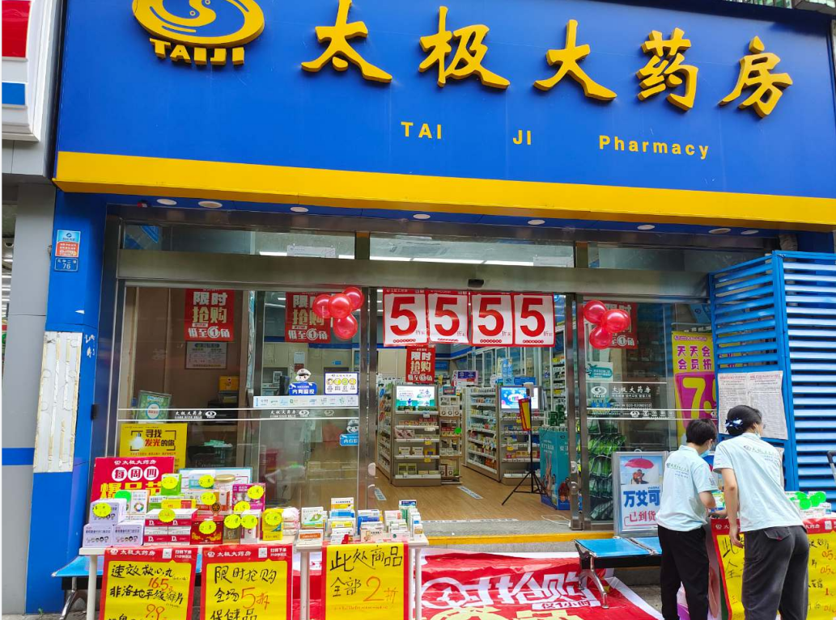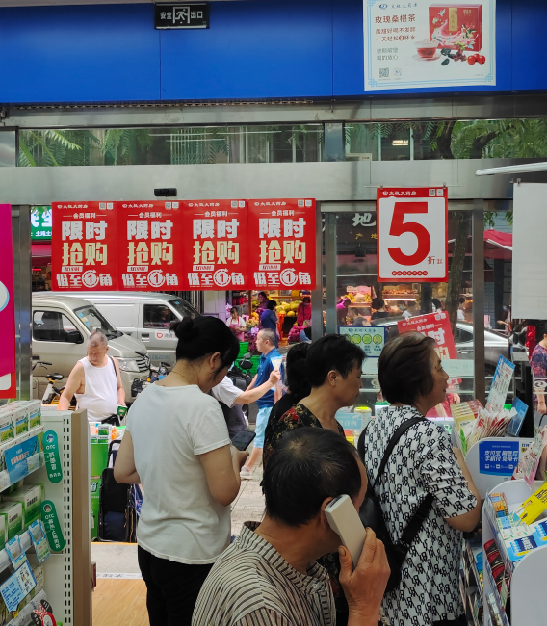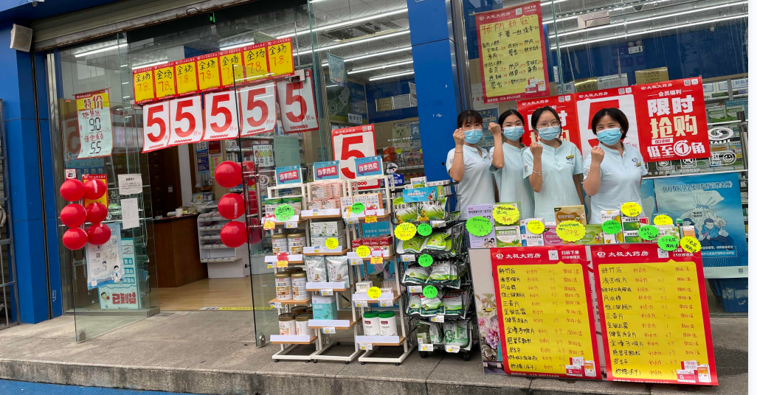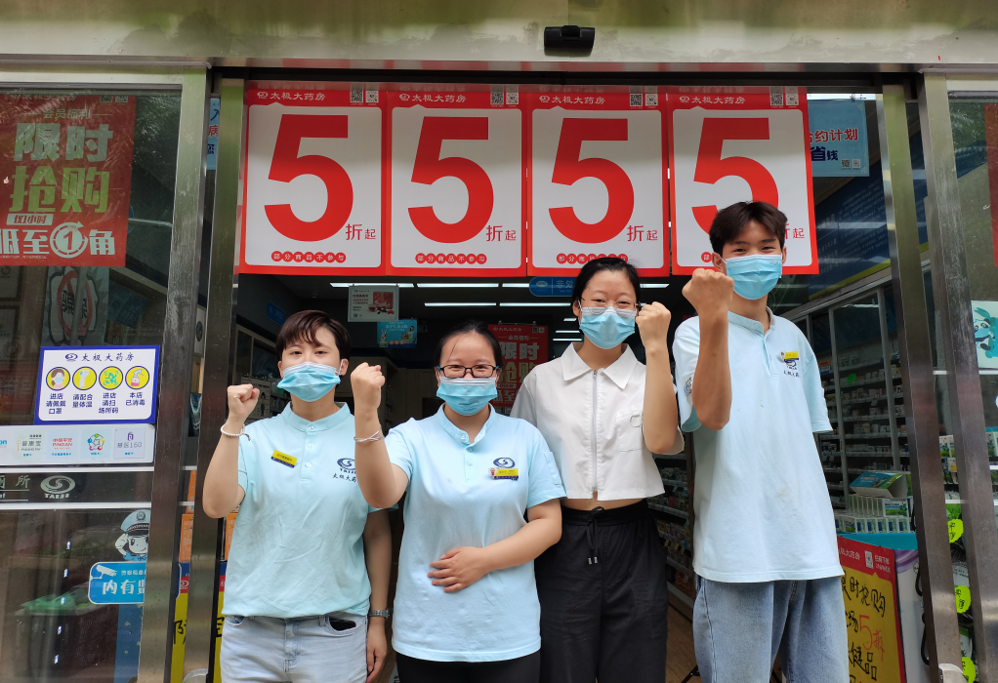

- 销售增幅达标，超毛奖励门店29场、20家店，奖励 共2286.5元（扣除活动期间重叠），
明细如下：
序号 | 店名 | 场次 | 活动期间 |  |  | 上月日均 |  |  | 增幅 |  |  | 超毛  奖励
序号 | 店名 | 场次 | 客流 | 销售 | 毛利 | 客流 | 销售 | 毛利 | 客流 | 销售 | 毛利 | 超毛  奖励
1 | 华油路店 | 11 | 1355 | 121853 | 30069. | 1105 | 88011.77 | 24898.5 | 22.63% | 38.45% | 20.77% | 323.56
2 | 元华二巷 | 11 | 1065 | 50600.5 | 7109.53 | 522 | 34304.55 | 7670.50 | 104.17% | 47.50% | -7.31% | 155.94
3 | 人民中路 | 10 | 786 | 44147.8 | 12721.3 | 547 | 41434.53 | 10681.8 | 43.58% | 6.55% | 19.09% | 56.11
4 | 邛崃中心 | 9 | 1531 | 118347 | 35038.4 | 1262 | 104884.5 | 31433.9 | 21.31% | 12.84% | 11.47% | 131.66
5 | 龙潭西路 | 9 | 295 | 15162.6 | 4683.04 | 253 | 14016.75 | 4085.88 | 16.79% | 8.18% | 14.62% | 104.48
6 | 凤凰大道 | 9 | 202 | 17131.7 | 4504.62 | 170 | 8331.90 | 2640.38 | 18.53% | 105.62% | 70.61% | 15.96
7 | 剑南大道 | 9 | 547 | 25084.2 | 7839.47 | 481 | 19140.89 | 6230.36 | 13.71% | 31.05% | 25.83% | 228.48
8 | 驷马桥店 | 9 | 344 | 14819.7 | 4551.39 | 291 | 11470.93 | 3741.82 | 18.13% | 29.19% | 21.64% | 2.90
9 | 蜀源路店 | 9 | 482 | 23221.5 | 5836.98 | 403 | 15594.78 | 4084.27 | 19.61% | 48.91% | 42.91% | 73.06
10 | 兴义店 | 8 | 385 | 24620.7 | 6835.29 | 329 | 18759.50 | 6168.12 | 16.92% | 31.24% | 10.82% | 35.61
11 | 金丝街店 | 8 | 538 | 34404.3 | 9004.10 | 434 | 25839.39 | 9085.13 | 23.87% | 33.15% | -0.89% | 77.62
12 | 大邑沙渠 | 8 | 618 | 57145.1 | 15474.0 | 433 | 33229.91 | 10254.7 | 42.63% | 71.97% | 50.90% | 147.44
13 | 劼人路店 | 8 | 886 | 41286.8 | 12875.3 | 576 | 28628.08 | 10205.9 | 53.82% | 44.22% | 26.16% | 50.04
14 | 南华巷店 | 8 | 225 | 9343.07 | 2323.93 | 80 | 4357.52 | 1174.35 | 181.25% | 114.41% | 97.89% | 137.01
15 | 金祥路店 | 8 | 508 | 20533.0 | 5860.39 | 345 | 14881.02 | 4089.30 | 47.23% | 37.98% | 43.31% | 188.47
16 | 万宇路店 | 6 | 486 | 32202.5 | 8063.48 | 109 | 9182.18 | 3068.68 | 344.42% | 250.71% | 162.77% | 124.82
17 | 天久北巷 | 5 | 469 | 35588.2 | 10102.1 | 339 | 26500.26 | 7854.68 | 38.20% | 34.29% | 28.61% | 71.03
18 | 崔家店 | 4 | 366 | 24327.58 | 6375.27 | 320 | 15836.02 | 4833.15 | 14.47% | 53.62% | 31.91% | 161.81
19 | 三强西路 | 4 | 347 | 19689.79 | 7239.25 | 268 | 13752.22 | 4996.18 | 29.42% | 43.18% | 44.90% | 152.12
20 | 潘家街 | 4 | 234 | 13227.89 | 4135.20 | 204 | 12620.60 | 4019.66 | 14.85% | 4.81% | 2.87% | 48.40

注意：从8月起闪电战奖励增加一项考核：当月闪电战活动期间合计销售环比不下降，才能按每场增幅发放奖励！

三、“闪电战”奖励政策如下：
- 任务目标：
（1）环比上月日均销售增幅40%-100%、客流不下降。
（2）当月闪电战活动期间合计总销售环比不下降，才能按每场增幅发放对应奖励！
（3）奖励：
场次 | 分类 | 活动销售增幅 | 超毛奖励比例 | 奖励
场次达标  （按计划场次） | A类 | 20% | 10% | 客流不下降、  销售达标、按超日均毛利额  奖励10%~30%
场次达标  （按计划场次） | A类 | 40% | 20% | 客流不下降、  销售达标、按超日均毛利额  奖励10%~30%
场次达标  （按计划场次） | A类 | 60% | 30% | 客流不下降、  销售达标、按超日均毛利额  奖励10%~30%
场次达标  （按计划场次） | B类 | 40% | 10% | 客流不下降、  销售达标、按超日均毛利额  奖励10%~30%
场次达标  （按计划场次） | B类 | 60% | 20% | 客流不下降、  销售达标、按超日均毛利额  奖励10%~30%
场次达标  （按计划场次） | B类 | 80% | 30% | 客流不下降、  销售达标、按超日均毛利额  奖励10%~30%
场次达标  （按计划场次） | C 类 | 40% | 10% | 客流不下降、  销售达标、按超日均毛利额  奖励10%~30%
场次达标  （按计划场次） | C 类 | 80% | 20% | 客流不下降、  销售达标、按超日均毛利额  奖励10%~30%
场次达标  （按计划场次） | C 类 | 100% | 30% | 客流不下降、  销售达标、按超日均毛利额  奖励10%~30%
（4）处罚：当月活动数据环比下滑门店，次月进行单独培训。
（5）【闪电战 活动期间须完成事项】：
1、根据计划表时间，提前1周进行品种备货。 —— 店长完成
2、人员安排：至少1人进行DM单发放、引客、销售；1人戴小蜜蜂进行外摆商品区域“吆喝”宣传、销售；收银台1人边收银边进行收银台换购商品销售；卖场销售。 ——片长督促
3、活动开始前30分钟进行店外氛围布置、商品陈列外摆、喇叭、语音播放。 —— 全员完成
- 拍摄活动现场照片不少于5张，《现场氛围照片、团队士气加油照片》、门店分享至片区钉钉群、四川大群；
片长须转发至后勤群、营运部群 —— 片长完成
5、每晚报销售数据：闪电战活动数据发至片区群，进行活动总结优、缺点（50字以内）。 —— 店长完成 片长转发至后勤群、营运部群 —— 片长完成
6、片区每晚排名后三名门店须查看活动门店数据及总结。 ——片长督促
7、活动数据统计：活动当天需《填写数据情况表》，“闪电数据分析情况”拍照上传至钉钉。 ——店长完成
8、每天进行前一天“闪电战果”通报。——营运部
9、结对帮扶，活动门店闪电战现场上传“含帮扶人员的团队照”。 ——店长完成

主题词：关于 2021年 9月 闪电战 活动通报
四川太极大药房连锁有限公司 2021年10月12日印发
打印：王四维 核对：谭莉杨 （共印1份）

